Manual de Utilizare: Procese Verbale Trecere Obiective în MF
Această secțiune a aplicației Sigma permite gestionarea proceselor verbale pentru transferul obiectivelor în mijloace fixe. Mai jos sunt descrise principalele funcționalități disponibile în interfață.
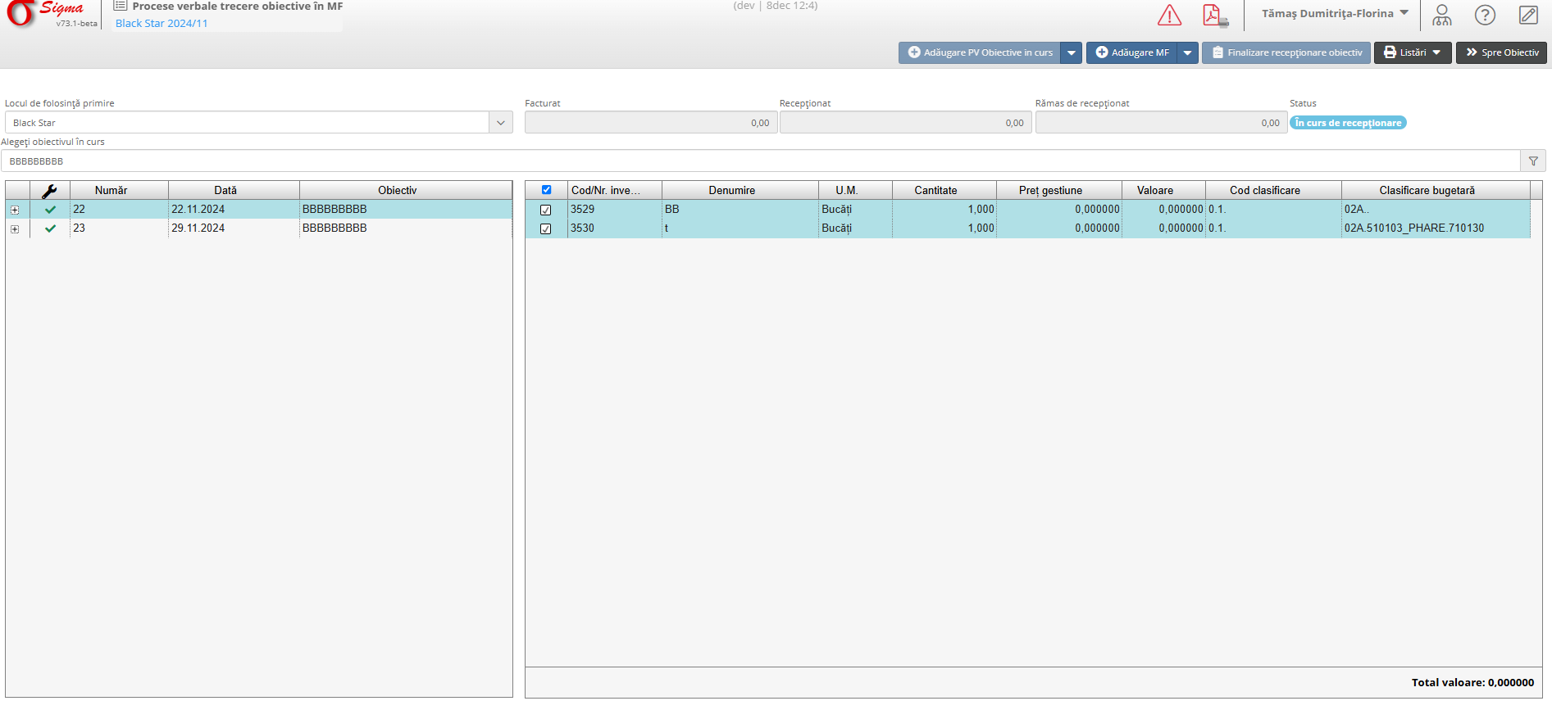

1. Descrierea Interfeței
În partea de sus a paginii se regăsesc următoarele opțiuni:
• Adăugare PV Obiective în curs: Permite crearea unui proces verbal pentru obiective aflate în curs.
• Adăugare MF: Oferă posibilitatea de a adăuga mijloace fixe.
• Finalizare recepționare obiectiv: Facilitează finalizarea recepției unui obiectiv.

2. Selectarea Locului de Folosință
• În câmpul 'Locul de folosință primire', selectați locația unde va fi utilizat obiectivul transferat.

3. Alegerea Obiectivului în Curs
• Utilizați lista derulantă pentru a selecta un obiectiv din cele disponibile pentru procesare.

4. Tabelul de Obiective
• Coloanele afișează informații despre numărul, data și denumirea obiectivelor. Acest tabel va fi completat pe măsură ce adăugați noi procese verbale.

5. Funcționalități Adiționale
• Butonul 'Listări' permite generarea de rapoarte și listări cu privire la obiectivele gestionate.
• Butonul 'Spre Obiectiv' vă redirecționează către detalii suplimentare despre obiectivul selectat.

Instrucțiuni Pas cu Pas
1. Selectați locul de folosință din lista disponibilă.
2. Alegeți un obiectiv utilizând câmpul dedicat.
3. Utilizați opțiunea 'Adăugare PV Obiective în curs' pentru a iniția procesarea obiectivului selectat.
4. Completați detaliile necesare și finalizați procesul utilizând opțiunea corespunzătoare.
Pentru mai multe detalii, consultați manualul complet al aplicației Sigma sau contactați echipa de suport tehnic.

